密级：秘密
文档编号：D0000-PPC-项目编号-PPD-年份
项目名称：
项目编号：

概要设计模板
版本：0.8.0-0.0.0
2016-6-28

东软集团股份有限公司 人才实训中心
(版权所有，翻版必究)

总页数 |  | 正文 |  | 附录 |  | 生效日期
编制 |  |  |  | 批准

文件修改控制
修改编号 | 版本 | 修改条款及内容 | 修改日期
1 | 0.8.0-0.0.0 | 创建 | 2009-11-9

目 录
1 文档概述 5
1.1 文档目的和范围 5
1.2 术语/缩略语 5
1.3 参考文档 5
2 系统结构图 6
3 模块详细概述 6
3.1 XX模块 6
3.1.1 XX模块功能定义 7
3.1.2 XX模块模块结构 7
3.1.3 XX模块类图 7
3.2 XX模块 8
3.2.1 XX模块功能定义 8
3.2.2 XX模块模块结构 9
3.2.3 XX模块类图 9
4 数据库设计 10
4.1 数据库引擎概述 10
4.2 数据库概要设计 10
5 接口设计 10
5.1 全局变量 10
5.2 模块间接口函数设计 10
5.2.1 XX模块 10
5.2.2 XX模块 11

总体要求:
本文档要写的内容是概要设计，是设计者严谨周全慎重思考后的体现逻辑和智慧的产物，一定要充分体现设计者思考的内容，此外概要设计的目标是使每一个设计者在设计时可以参考。

文档概述

文档目的和范围
简短、清晰地描述一下文档的用途、范围。

术语/缩略语
列出文档中使用的术语和缩略语，可以采用下面的表格形式：
序号 | 术语/缩略语 | 说明
1 | API | 应用程序编程接口
2

系统结构图
模块概述的目的是让设计者对模块的功能和模块的位置有一个概括的了解。

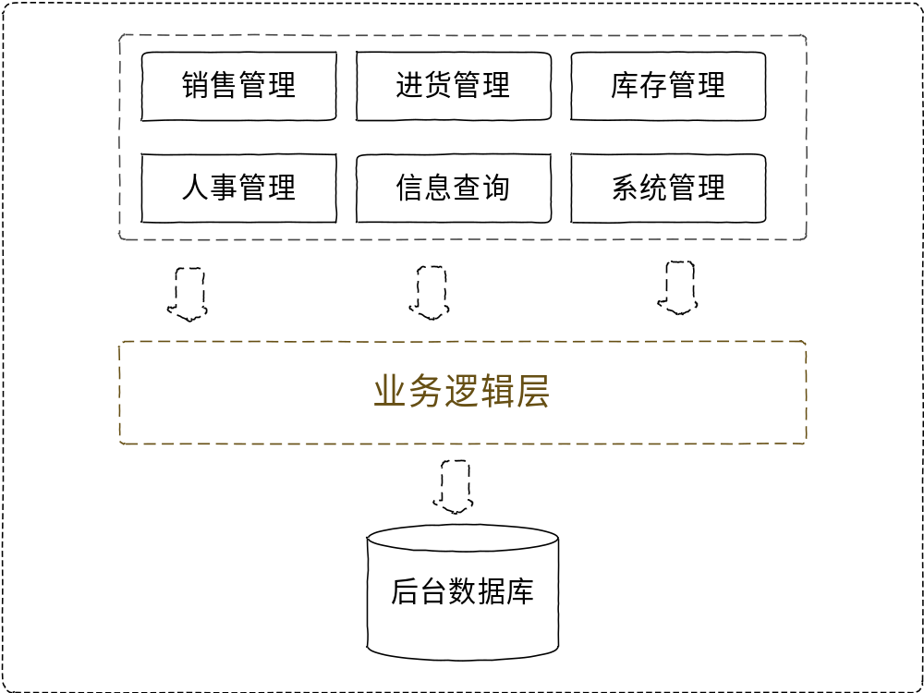

模块详细概述
模块总体说明

销售管理模块

销售管理模块功能定义

表3-1 XX模块功能定义
序号 | 功能点 | 功能点详细说明
1 | 计算找零金额 | 结账是对顾客已购买（被扫描）商品进行清算的功能。会根据商品单价、商品折扣、以及购买数量去自动计算出顾客应付款项。在点击结账按钮后，收银员可以输入用户实际支付的金额，此时，系统可以自动计算出找零的金额
2 | 打印小票 | 收银员可以选择是否打印小票，在默认情况下，小票会自动被打印
3 | 修改折扣 | 修改商品折扣信息
4 | 修改数量 | 修改某件一扫面商品的数量信息
5 | 选择退换货 | 扫描需要退换的商品（需要收银员核对小票信息）
6 | 挂单 | 挂单功能是一项可选功能。该功能是针对当用户在清点商品结束时（但未付款）发现仍有商品需要购买或遇到其他突发情况，此时如果持续等待，会影响到之后结账的顾客，但如取消订单会使得刚才清点的商品再次被放回库内。挂单则是保持用户未支付的状态以及所购买商品的信息。等待用户稍后进行支付。而且挂单同样支持持久化存储，在系统被重新启动后，仍然可以看到上次启动系统所创建的挂单。
7 | 取单 | 取单是与挂单对应的功能。当点击取取单按钮时，会弹出对话框显示全部的挂单列表，供收银员选择。当点击后，会跳转到当时被挂起的订单，可以继续增改商品说对挂单进行支付。
8 | 增加会员 | 更新信息主要是帮助用户成为会员，这是收银员参与的业务之一。收银员帮助用户注册，最终将会员卡号告知用户。
9 | 删除会员 | 删除会员的信息
10 | 修改会员信息
11 | 选择赠送商品 | 赠送礼品同样是该模块的一个重要功能，收银员帮助用户利用会员账户的消费积分去兑换相应的商品。这里的兑换与购买商品的时结账的功能是类似的。在这里消费的时积分而不是现金。但被兑换的商品一定是库存中所存在。
12 | 扣除积分 | 由收银员输入正整数值（小于会员已有积分），减少会员用户对应的积分。

销售模块模块结构
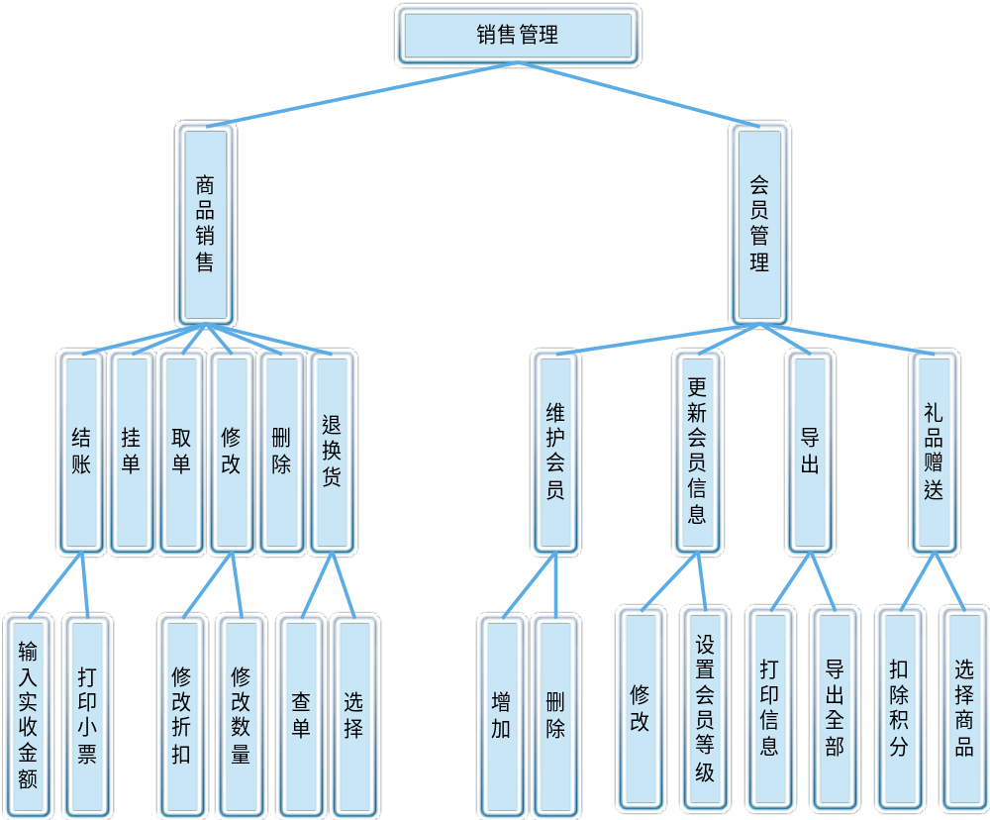

销售模块类图
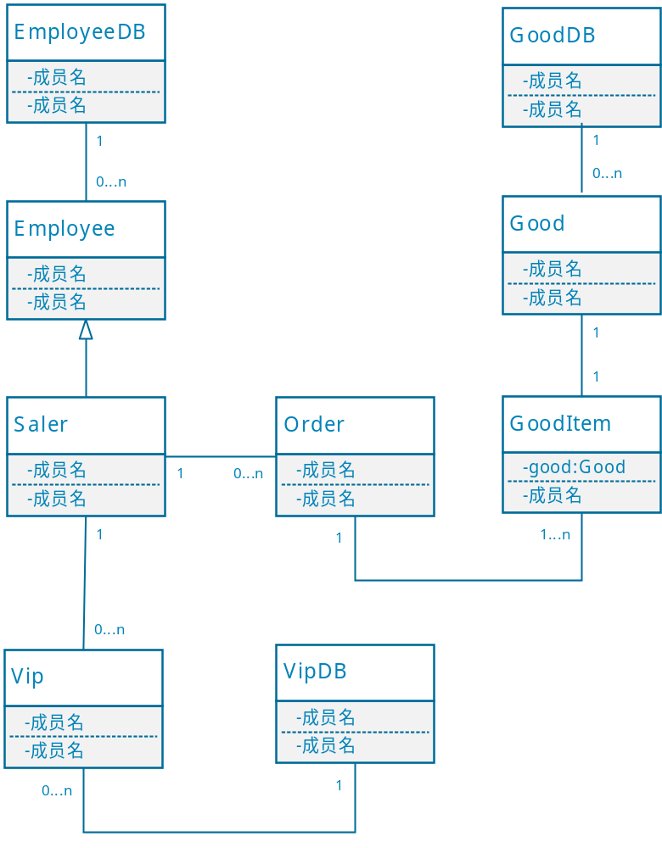

此部分可以有对类图的详细描述和说明，通过表格描述,列出相关接口函数，详细内容在第5部分给出。
表3-2 销售管理模块接口说明
序号 | 模块名称 | 接口函数 | 函数说明
1 | 商品销售 | Void settleAccounts（） | 该函数负责清算功能
2 | 商品销售 | Void printReceipts（）
3 | 商品销售 | Void SetDiscount（double discount）
4 | 会员管理 | Void setAmoun（int mun）
5 |  | Item SelectReturnItem（ClickedEvent E）
6 |  | Void PendOrder（Order order）
7 |  | Void DelectPendingOrder（）
8 |  | void AddVIP（VIP vip）
9 |  | Void DeleteVip（VIP vip）
10 |  | Void ModifyVip（VIP vip）
11 |  | Void Present（VIP vip）
12 |  | Void VIPScoreDown（int minusAmount）

进货管理模块
本模块说明

进货模块功能定义

XX模块
模块功能定义的目的是让设计者对模块的功能和模块的位置有一个概括的了解（可以通过表格详细描述功能定义内容）。

表3-3 XX模块功能定义
序号 | 功能点 | 功能点详细说明

进货模块模块结构
XX模块
模块模板结构目的是让设计者对本模块的模块结果有详细的了解（通过图形描述）。

进货模块类图
（略）

图3-2 XX模块类图

此部分可以有对类图的详细描述和说明，通过表格描述,列出相关接口函数，详细内容在第5部分给出。

表3-4 XX模块接口说明
序号 | 模块名称 | 接口函数 | 函数说明

库存管理模块
本模块说明

库存模块功能定义

表3-3 XX模块功能定义
序号 | 功能点 | 功能点详细说明

库存模块模块结构
XX模块
模块模板结构目的是让设计者对本模块的模块结果有详细的了解（通过图形描述）。

库存模块类图

表3-4 XX模块接口说明
序号 | 模块名称 | 接口函数 | 函数说明

人事管理模块
本模块说明

人事模块功能定义

XX模块
模块功能定义的目的是让设计者对模块的功能和模块的位置有一个概括的了解（可以通过表格详细描述功能定义内容）。

表3-3 XX模块功能定义
序号 | 功能点 | 功能点详细说明

人事模块模块结构
XX模块
模块模板结构目的是让设计者对本模块的模块结果有详细的了解（通过图形描述）。

人事模块类图
（略）

图3-2 XX模块类图

此部分可以有对类图的详细描述和说明，通过表格描述,列出相关接口函数，详细内容在第5部分给出。

表3-4 XX模块接口说明
序号 | 模块名称 | 接口函数 | 函数说明

信息查询模块

信息查询模块功能定义

表3-3 模块功能定义
序号 | 功能点 | 功能点详细说明

信息查询模块结构
XX模块
模块模板结构目的是让设计者对本模块的模块结果有详细的了解（通过图形描述）。

信息查询模块类图

此部分可以有对类图的详细描述和说明，通过表格描述,列出相关接口函数，详细内容在第5部分给出。

序号 | 模块名称 | 接口函数 | 函数说明

数据库设计

数据库引擎概述

数据库设计

概述

数据库表

数据库设计描述

接口设计

全局变量
描述全局变量内容，如果没有则描述为无

模块间接口函数设计

销售管理模块
列出本模块所有相关函数的详细信息

函数名 | VIPScoreDown
文件名
功能概要 | 减少会员积分量
参数
类型 | 变量名 |  | I/O | 说明
Int | MinusScore |  | 读 | 读入整数作为减少量
返回值 | 类型 | Void | 说明
返回值 | 值 | 无 | 无
返回值 | 值 | 五 | 无
详细说明
该函数是VIP类的成员函数，主要更能是减少对应会员的积分数量。适用于会员由于兑换赠品导致的积分减少，以及退换货导致的积分减少。
使用注意事项
注意传入值的大小不应该超过会员已有积分的量
不可以传入非整型变量

函数名 | Void PendOrder（Order order）
文件名
功能概要 | 对正在创建的订单进行挂单操作
参数
类型 | 变量名 |  | I/O | 说明
Order& | order |  | 读写 | 读入一个自定义类型
返回值 | 类型 | Void | 说明
返回值 | 值 | 无 | 无
返回值 | 值 | 无 | 无
详细说明
该函数对传入的Order引用进行验证，随后修其中的挂单标志，完成该笔订单的挂单操作。
使用注意事项
由于需要对传入的Order引用进行修改，所以一定要确保传入的对象的引用不是const类型
保证传入的Order引用是被初始化的

进货管理模块
函数名
文件名
功能概要
参数
类型 | 变量名 |  | I/O | 说明
返回值 | 类型 |  | 说明
返回值 | 值
详细说明
使用注意事项

函数名 | XXXXXX
文件名 | XXXXXX
功能概要
参数
类型 | 变量名 |  | I/O | 说明
返回值 | 类型 |  | 说明
返回值 | 值
详细说明
使用注意事项

库存管理模块
函数名
文件名
功能概要
参数
类型 | 变量名 |  | I/O | 说明
返回值 | 类型 |  | 说明
返回值 | 值
详细说明
使用注意事项

函数名 | XXXXXX
文件名 | XXXXXX
功能概要
参数
类型 | 变量名 |  | I/O | 说明
返回值 | 类型 |  | 说明
返回值 | 值
详细说明
使用注意事项

人事管理模块
函数名
文件名
功能概要
参数
类型 | 变量名 |  | I/O | 说明
返回值 | 类型 |  | 说明
返回值 | 值
详细说明
使用注意事项

函数名 | XXXXXX
文件名 | XXXXXX
功能概要
参数
类型 | 变量名 |  | I/O | 说明
返回值 | 类型 |  | 说明
返回值 | 值
详细说明
使用注意事项

信息查询模块
函数名
文件名
功能概要
参数
类型 | 变量名 |  | I/O | 说明
返回值 | 类型 |  | 说明
返回值 | 值
详细说明
使用注意事项

函数名 | XXXXXX
文件名 | XXXXXX
功能概要
参数
类型 | 变量名 |  | I/O | 说明
返回值 | 类型 |  | 说明
返回值 | 值
详细说明
使用注意事项

关键数据结构定义
列出关键数据结构内容,如没有则写无

